简 报
2013年 第07期
目 录
专题一：政府工作 2
周生贤:中国拒绝开“宝马”喝污水的现代化 2
环保部:目前国内大部分行业排污标准不存在过低 4
环保部专家：PX项目引怀疑因地方政府行为异常 5
专题二：节能环保 7
北京开展河湖水环境百日整治 治脏治乱治臭 7
环保专家：中国成PM2.5污染最严重地区 8
大气污染防治 京津冀目标最严 8
专题三：国际动态 11
人类消耗的资源已需1.5个地球提供 11
克里说美中气候合作是“三赢” 12
法国93%河水受农药污染 瓶装水含杀虫剂残留物 13
专题四：科技动态 14
青岛欲组建海水淡化技术联盟 青岛碱业将率先受益 14
工信部公布淘汰落后产能名单 19家上市公司上榜 15
脱硝设备将获所得税优惠 16
专题五：企业曝光台 18
钱塘江水安全 富阳造纸厂污水量相当于杭州全民吃水量 18
东电首次承认福岛核电站污水入海 19
11家企业环保不达标被曝光 19
淮河“癌症村”：鱼儿畸形 人多患病 20
专题六：环保时评 23
评论：甘为“污企”挡箭 官气霸气何来 23
“不黑不臭”环保底线如何阻止癌症村的悲剧？ 24
人民时评：有环保共识才有多赢结局 24
专题七：我会动态 27
我会召开“石油炼制废气治理工程技术规范”编制组研讨会 27
我会召开“纺织印染工业大气污染物排放标准”编制组研讨会 28

专题一：政府工作

周生贤:中国拒绝开“宝马”喝污水的现代化

“开宝马车，喝污染水，显然不是我们期待的工业化、现代化。”日前，环境保护部部长周生贤在接受采访时说道。
生态环境保护问题上，不能越雷池一步
记者：推进生态文明建设需要哪些制度保障？
周生贤：只有实行最严格的制度、最严密的法治，才能为生态文明建设提供可靠保障。
一是划定并严守生态红线。牢固树立生态红线的观念，严格实施环境功能区划。在生态环境保护问题上，不能越雷池一步。二是完善经济社会发展考核评价体系。把生态环境放在经济社会发展评价体系的突出位置，建立体现生态文明要求的目标体系、考核办法、奖惩机制，大幅度提高生态环境指标权重，绝不简单地以国内生产总值增长率论英雄。环境保护部对生态文明建设目标体系已经开展了两年多研究，目标体系已征求有关部门及地方政府意见，正在进一步修改完善，争取尽早上报国务院审议。三是建立责任追究制度。对那些不顾生态环境盲目决策、造成严重后果的人，对没有完成生态环境保护任务的单位和个人，必须追究责任。四是强化生态文明建设的法治保障。抓紧推动《环境保护法》、《大气污染防治法》修改，从根本上解决守法成本高、违法成本低的问题。五是深化生态体制改革，为强化生态环境监管、执法提供有力保障。
记者：生态文明是全社会共同参与、共同建设、共同享有的事业。应该如何构建全社会共同推进生态文明建设的格局？
周生贤：生态文明建设是一项复杂的系统工程，应走群策群力、群防群控的群众路线，加快构建政府、企业、公众共同参与共同建设共同享有的格局。
政府要大力开展生态文明宣传教育，加强基本国情、基本国策和有关法律法规的宣传教育，促进生态文明理念进行业、企业、学校、社区、家庭，在全社会牢固树立生态文明理念，维护公众环境知情权、参与权、监督权，激发全社会保护环境的热情和行动。企业要主动承担社会责任，加强污染治理，最大限度地减少污染排放。
《大气十条》提出35项具体措施
记者：近年来，我国污染减排取得哪些积极成效？有哪些主要做法？
周生贤：国家把节能减排作为经济社会发展规划的约束性指标，全国二氧化硫、化学需氧量排放量分别下降14.29%和12.45%，超额完成“十一五”任务。“十二五”期间，化学需氧量、二氧化硫排放分别减少8%，氨氮、氮氧化物排放分别减少10%，绝对削减量占排放基数30%左右。2012年全国化学需氧量、二氧化硫、氨氮、氮氧化物排放总量分别比上年减少3.05%、4.52%、2.62%和2.77%。
正是通过大力推进节能减排，2006年以来，全国二氧化硫累计削减幅度超过20%，氮氧化物排放量下降出现拐点，这在很大程度上降低了细颗粒物（PM2.5）浓度。如果没有节能减排，我国PM2.5的污染会更加严重。
我们全力推进主要污染物减排的主要做法：
一是科学分解任务。按照《国务院节能减排综合性工作方案》和年度污染减排计划，层层分解目标任务，完善各项措施，严格控制增量。二是狠抓工程减排、结构减排、管理减排。把结构减排放在更加突出位置，完善落后产能退出机制，严格建设项目总量指标前置审核。强化工程减排和管理减排，保证治污设施正常运行，挖掘治污潜力，提高治污效率。三是严格责任考核。对未实现年度减排目标的地方或企业，采取“区域限批”和“行业限批”，实行停止安排中央污染防治专项资金、扣减电价款等经济处罚，并对有关责任人进行问责。
记者：大气污染引起全社会普遍关注。我们将采取哪些措施落实国务院审议通过的《大气污染防治行动计划》？
周生贤：当前，我国大气环境形势严峻，污染物排放总量远超过环境容量，70%左右的城市达不到新的空气质量标准，大气环境治理已经到了不治不行、刻不容缓的地步。
6月14日，国务院常务会议审议通过的《大气污染防治行动计划》（简称《大气十条》），提出了十条35项具体措施，包括减少污染物排放、推进产业结构优化升级、加快企业技术改造、调整能源结构、严格节能环保准入、发挥市场机制作用、健全环境法律法规体系、建立区域污染联防联控机制、妥善应对重污染天气、动员全社会力量参与大气保护行动等要求，扣响了向PM2.5污染宣战的“发令枪”，掀起了以防治大气污染为目标的全社会行动。
我们着重从六个方面深入贯彻落实：一是严格依法开展环境执法监管，从严惩处环境违法行为。二是加大大气污染防治资金投入，保障各项防治措施落实到位。三是强化地方政府责任，对考核未通过的地区，进行通报批评，并会同组织、监察部门对该地区负责人进行约谈、诫勉谈话。四是强化部门协调配合，建立并完善区域大气污染联防联控机制。五是充分发挥市场机制作用，调动地方政府、企业积极性。六是加大大气环境质量信息公开力度，动员全社会共同参与大气污染防治。
返回目录

环保部:目前国内大部分行业排污标准不存在过低

据中国之声《全国新闻联播》报道 针对近日有媒体报道的“国内排污标准过低导致合格污水污染地表水体水质”的问题，环保部科技标准司回应中国之声：目前国内大部分行业标准不存在过低。
环保部科技标准司司长赵英民解释：“排放标准制定的依据是这个行业的技术可达性和经济可行性，但环境质量标准更多的是依据人的健康，与环境容量有关。标准只是环境管理中其中的一个环节，需要和排污许可证、环评配合作用。比如说，造纸厂的排放标准在制订时并没有考虑它要在哪里建。如果你在饮用水源地，即便这个企业可以达标排放，但由于它会影响饮水安全，那环境影响评价就不会允许它建。”
赵英民进一步解释，企业污染排放与环境质量达标的关系，应通过总量控制的手段来确保排污总量不超出环境容量，从而确保当地的环境质量达标。以目前来看，我国环境标准总数已超过1400项，各行业排放标准总体上正逐步接近发达国家标准水平。
赵英民说：我们国家“十一五”期间行业排放标准只要修订无一例外都是加严的，目前很多行业标准已经接近或者达到发达国家水平，所以不能说目前的标准还很松。但行业标准再怎么严也不可能排矿泉水，这个当然我们的水好了，但是达不到。
不过，赵英民也坦承，国家排放标准是工业企业在全国范围内需要执行的最低门槛。对于部分缺水地区或者是环境已经受到严重污染的地区，企业排污应该有更高要求。
赵英民表示：比如说北京，缺水，所以北京就要求排放必须要直接达到地表水的标准。如果河流已经污染了，那么在环境影响评价上就要从严控制。
赵英民还透露，目前环保部正在修改地表水环境质量标准，最早有望明年发布。
返回目录

环保部专家：PX项目引怀疑因地方政府行为异常

“项目再好，不正常的行为一定会将其‘妖魔化’，给自己增添障碍。”环保部政策经济研究中心研究员曹凤中对《第一财经日报》记者表示，引起公众怀疑、恐慌与反对的，不一定是某个项目的“毒性”如何，而是决策者不正常的行为。
近年来，PX(对二甲苯)事件在厦门、宁波等地接连爆发。5月16日，昆明市部分群众表达了对PX项目和中石油云南炼油项目的质疑。
曹凤中称，尽管PX被证明不属于剧毒产品，安全防护距离也不是100公里，污染物排放治理措施是可以达标的，但不能就认为公众的做法是“无知”的。
他分析说， PX项目上马前，公众不知道具体的情况，有的民间组织去厦门市环保局索要相关信息，相关人员以“保密”的名义拒绝透露信息。同时，错误的信息在网上疯传。如果地方政府能从立项之初开始行使监管职责，尊重公众的知情权，实施信息公开化，让立项决策过程透明，让包括审批、环评等在内的所有本已明文规定的程序不形同虚设，PX项目未必会成为人人喊打的“过街老鼠”。
PX的生产在世界上已有数十年的历史。“就石油化工整个行业来说，PX并不是最毒的，可以说它还算是相对安全的。包括美国、澳大利亚在内的很多国家，都不把PX列作危险化学品。”曹凤中说，相同浓度下，其对接触者产生的健康危害还不及醋酸和尿素。发生爆炸的浓度范围不及酒精。世界卫生组织、国际癌症研究机构将PX定义为第三组致癌物，即现有的证据不能证明其对人类致癌。国际化学品安全说明书(MSDS)也显示，PX属低毒类化学物质。
而对于社会上所谓PX项目安全距离要达100公里的说法，曹凤中表示，各个国家都没有这个标准。
年产PX260万吨的日本千叶石化，与居民区无明显界限；年产PX281万吨的埃克森－美孚石油/石化项目位于美国得克萨斯州，被居民区所环绕；年产PX37万吨的埃克森－美孚石炼和年产35万吨的新加坡石炼，同在新加坡裕廊岛上，与居民区不到1公里。
“在重大化工项目的实施过程中，企业、政府、公众构成了参与的主体，也是博弈体系的主要力量。”曹凤中说，企业代表资本与技术，是项目的投资方；政府拥有行政力量，是监管者；而公众则是环境问题的承担者，也是利益最相关群体。而在许多地方，公众无从了解化工项目审批和建设的完整真实信息，基本是偶然发现项目“不合法”或“不合理”，而此时的项目，要么未作环评却已违法开工，要么环境影响评价已在公众参与不充分的情形下结束。公众参与的价值在于提高项目的科学性和可行性。
返回目录

专题二：节能环保

北京开展河湖水环境百日整治 治脏治乱治臭

从8月1日至11月10日，北京市将清除全市河湖管理范围内现有的垃圾渣土、水面集中漂浮物，完成群众反映强烈、问题突出的20条段、200公里河道的治理任务。
从29日召开的北京市河湖水环境百日整治动员大会了解到 “百日整治”重点治脏治乱治臭。“治脏”即清理河湖垃圾渣土、打捞水面漂浮物；“治乱”即治理乱建违法建设、乱采砂石、乱倒垃圾渣土、乱排污水、乱捕鱼、乱游泳等违法行为；“治臭”即治理向河湖违法排放污水，开展截污治污，加强污水处理厂和处理设施运行监管，增加河湖环境用水量，改善河湖水质。
北京市水务局局长金树东说，随着首都城市的快速发展和人口的持续增长，河湖生态环境问题凸显。河湖生态问题主要表现在：城乡接合部河道垃圾渣土“屡清屡倒”、水面漂浮物“常清常有”、污水直排现象普遍存在、“乱建、乱采、乱钓、乱游”等行为屡禁不止。目前，北京市还有2307个排污口向河道直排污水。
对于社会广泛关注的河湖脏臭现象，北京市将采用处理一批、截流一批、封堵一批入河污水的手段，即完成临时应急污水口治理工程，减少污水直接入河；截流31处入河排污口；水务、环保、城管等执法部门封堵91个排污户非法排污口。
北京市副市长林克庆说，北京将“百日整治”与建立长效机制结合起来，一方面解决当前影响河湖水环境的污染，重点查处一批非法排污户、曝光一批非法排污单位，关闭一批河湖周边非法排污小作坊、小饭店等；另一方面，从本质上提高污水处理能力、杜绝违法排污等问题，力争到2015年实现“无垃圾渣土、无集中漂浮物、无违法排污、无明显臭味、无违法建设”的目标，努力打造“水清、岸绿、安全、宜人”的河湖生态环境。
北京市还将聘请当地居(村)民或志愿者担任监督员，充分调动社会特别是河湖周边企事业单位、土地开发企业、社会团体和个人的积极性，共同参与河湖生态环境保护。
返回目录

环保专家：中国成PM2.5污染最严重地区

21日上午，生态文明贵阳国际论坛2013年年会PM2.5(细颗粒物)分论坛在贵阳举行，来自中国工程院、中国环境科学研究院、北京大学等部门的环保专家就“PM2.5危机”展开探讨，专家们表示中国目前已成为世界PM2.5污染最严重的地区。
“PM2.5危机”分论坛以“既然同呼吸，就要共奋斗”为主题，专家学者就近年来大气污染形势及防治策略进行了探讨，就近年来引发公众热议的PM2.5的成因、发展形势及治理开展深入谈论。
去年以来，中国多省(市、区)出现连续严重的雾霾天气，部分地区甚至出现PM2.5指标爆表的极端情况，引发公众广泛关注和热议。
“中国目前已经成为世界PM2.5污染最严重的地区。”中国环境科学研究院副院长柴发合在接受记者采访时表示，历史上空气污染最严重的伦敦的PM2.5指标约在10至20微克/立方米，而北京在高峰期达到了90微克/立方米左右，广州等城市也达到了50微克/立方米左右。
“我国大气的平均能见度从1961年的4-10千米减小到如今的2-4千米。”中国气象局气候变化特别顾问、中国工程院院士丁一汇表示，目前我国的大气污染呈现出区域性不断蔓延的趋势。
清华大学环境学院教授贺克斌表示要通过对大气污染实施污染物协同管理，实施区域和部门协同共同控制PM2.5。
环境保护部规划院副院长王金南表示，要讲切实改善大气环境质量作为重点区域大气污染防治的的主线，全面检验空气质量改善目标，加速空气质量改善进程。
返回目录

大气污染防治 京津冀目标最严

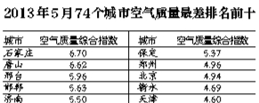

在生态文明贵阳国际论坛分论坛上，中国环境规划院副院长王金南表示，即将公布的《大气污染防治行动计划》，针对不同地区的目标有所差异，京津冀地区目标最严。当日，生态文明贵阳国际论坛2013年年会闭幕，会议正式通过“2013贵阳共识”。与会的4000余名中外嘉宾认为，需要重新思考和审视现在的政策、规章、制度等，来保证绿色转型的有效实施。
不同地区目标有所差异
王金南表示，今年1月份的雾霾是中央推出《大气污染防治行动计划》的直接导火线，他称该行动计划是新一届政府在推动生态文明建设的“第一次亮剑行动”，其重大意义在于回应了公众对PM2.5的诉求，此外，也标志着我国大气环境管理模式由总量控制向质量改善、单一污染物控制向多污染物控制转变。
王金南告诉本报记者，行动计划针对不同地区的目标有所差异，京津冀地区目标最严。
在上周举行的北京市上半年经济形势分析会上，北京市副市长张工说，今年6月份的中央政治局会议要求，北京市到2017年要将PM2.5浓度控制在60微克/立方米左右，比2012年下降25％，平均每年下降6％。不过，北京市今年上半年只有延庆、通州、密云三个区县实现了此前污染物浓度下降2％的目标。
年增500PM2.5监测点
王金南说，计划还同时对京津冀提出了特别的25条任务，将对钢铁、煤炭进行压减。
他介绍，大气污染防治行动计划总体投资将近1.7万亿左右。通过治理空气污染将拉动GDP增长2.5万亿，虽然淘汰产能会对经济起到负面影响，减少GDP1000多亿，但总体来说其将产生正面的效应。
中国环境监测总站副站长李建军表示，今年1月到3月的雾霾非常厉害，1月份全国74个城市空气质量超标了78％，“相当于有三分之二的天气都是超标的”。他表示，PM2.5监测对长三角、珠三角和京津冀地区以及所有的省会城市来说环境压力是非常大的。
据李建军介绍，PM2.5监测根据计划，分别是去年、今年、后年每年新增500个点的要求。
■ 背景
环保法二审草案公示
近期，中国人大网公示了环保法修正案草案二次审议稿的条文。去年8月31日至9月30日，环保法一审草案曾进行公示，向社会公开征求意见，因意见过大，立法机关对环保法修正案草案进行了较大修改。
今年6月，人大常委会对环保法二审草案再次进行审议。公众可登录中国人大网提出意见，也可以将意见寄送全国人大常委会法制工作委员会，意见征集截止日期为2013年8月18日。
■ 链接
十大空气最差城市8个在京津冀
根据环保部5月份全国空气质量月报，5月份74个城市仅六成天数空气质量达标，较4月降低，京津冀地区的达标天数更是从4月的50.6%下降到27.4%，北京市达标天数也从4月的62.1%下降到25.8%。
和4月份相比，5月份除PM2.5之外，首要污染物增加了臭氧一项，环保部解释，随着光照增强和气温上升，臭氧平均超标率明显上升。
5月份京津冀地区依然是唯一低于全国平均达标率的地区，低了32.7个百分点，京津冀地区5月份只有27.4%的天数空气质量达标。
返回目录

专题三：国际动态

人类消耗的资源已需1.5个地球提供

“世界上许多地区包括中国，都已出现‘生态赤字’。人类消耗的资源已经需要１.５个地球提供，远远超过生态承载力。”世界自然基金会淡水项目官员朱迪说，“如果按照现在的发展方式，到２０５０年，我们需要３个地球来提供人类消耗的资源。”
正在此间举行的生态文明贵阳国际论坛２０１３年年会上，“‘生态赤字’倒逼发展方式转变”成为中外嘉宾热议的话题。
就此，中国市长协会专职副会长陶斯亮认为，这些年积累的很多“城市病”“生态病”，不能再让它“病入膏肓”了。
转变发展方式，是当前全球都无法回避的重大课题，“绿色转型”已到了关键时期。
“要将产业链向高端延伸，而不是停留在产业链的前端、价值链的低端。”河南平顶山市委书记陈建生认为，类似平顶山这样的资源型城市，极易遭遇“资源依赖陷阱”，资源总会枯竭，必须及早考虑如何做到可持续发展，同时要推进传统产业的升级、调整。
同样，德国赫尔腾市是个欧洲老牌资源型城市，当前也正在谋求“绿色转型”。赫尔腾市副市长沃尔克林德纳说，作为欧洲过去最大的矿区，采矿业能为赫尔腾提供１.５万个就业岗位，但随着资源的开采和减少，这些岗位逐渐消失。
为实现转型，赫尔腾近年来投入了数千万欧元。其中，对当地三个老矿区重新进行了规划，包括建设新能源开发区、创意发展区等，并将以前的采矿区打造为风景区。
如今，一些正在加快发展的城市，也在赶超过程中注重守护一方水土，设立环保“第一道防线”。贵阳市市长李再勇说，近年来，贵阳在项目方面严格监管、提高门槛，在数量上“做减法”，同时在培育生态产业链方面“做加法”。贵阳每年婉拒耗能高、污染重、效益低的投资项目涉及金额都在３００亿元以上，通过“做减法”腾出环境容量。现在，贵阳找到了新的经济增长点。
不少参会嘉宾表示，环境与发展之间的矛盾，是当前一些地方面临的重大问题。如何处理好两者间的关系，需要进一步提高认识、转变观念。
长沙市近期拒绝了一个７０亿元的项目，近年来还关停了１９０多家高能耗、高污染企业。“这些项目会增加碳排放量。但说实话，对一个急需发展的城市来说，地方政府还是会心疼的。”湖南省长沙市副市长姚英杰说。
朱迪建议，各个国家和地区应从提高生产效率、保护自然资源、引导资金流向、促进绿色投融资、转变消费模式、加强机制建设等方面着手，实现“绿色转身”，着力改变“生态赤字”。
“如果大家共同努力，到２０５０年，我们有望重回人类‘生态足迹’只需一个地球的时代。”朱迪说。
返回目录

克里说美中气候合作是“三赢”

美国国务卿克里１９日发表文章说，美中在气候变化方面加强合作是“三赢”，对美国、对中国以及对全世界都有利。
克里当天在美国Ｔｈｉｎｋｐｒｏｇｒｅｓｓ．ｏｒｇ网站上撰文说，当年尼克松在北京机场与周恩来的握手，开启美中新关系，改变了世界。而今天，不仅地缘政治在变化，地球自身也在变化。这需要美中建立新的合作关系应对挑战。
克里说，没有什么能比两国在使用能源、生产能源的方式上进行全面以及协作性的转型，更能应对气候变化带来的紧迫威胁。
今年４月，在克里作为国务卿第一次访问北京时，美中决定成立气候变化工作组，将对气候变化的关注提升至双边关系的新高度。
克里认为，在过去的３个月，美中在气候合作方面取得了进展。他说，两国刚刚在战略与经济对话框架下讨论了双边关系中一些最紧迫的问题，同意加快气候合作，批准了５项行动倡议，这是向前迈进的重要一步。
他说：“行动起来应对气候变化，将保证美国以及中国在未来能源经济中的位置。这不是谁赢谁输的问题。彻底改变我们使用与生产能源的方式，将是‘三赢’——美国赢，中国赢，世界赢。”
返回目录

法国93%河水受农药污染 瓶装水含杀虫剂残留物

国际在线专稿：据欧洲时报网7月25日报道，法国可持续发展委员会调查显示，法国93%的河水受农药污染，尤其是巴黎盆地、法国西南和北部的主要农耕区及葡萄园水域污染最严重。其中35%的水被鉴定为“不适合人类使用”。
法国《回声报》7月24日报道，法国生态部官网22日公布的《环境指数与指标》报告中指出，法国水质污染几乎遍及全国，本土主要是受除莠剂污染，海外省受杀虫剂影响较严重。
该委员会指出，“只有7%的水域免受污染，大多分布在低农业或非密集型的农业地域，也就是法国东南小部分区域及奥弗涅地区。”
早在2011年，法国本土176个水域分区中， 已有63个地区平均农药浓度每升超过0.5微克，因而认定“不适合人类使用”，海外省则有58%的水质超标。而在巴黎盆地、法国西南和北部的主要农耕区一些水域农药浓度每升甚至超过5微克，被鉴定为“不适合饮用水生产”。
另据人民网早前报道，今年3月，法国《6000万消费者》杂志的一项调查称，法国部分瓶装水中发现了药物或杀虫剂的残留物。
该杂志对47种矿泉水、瓶装水进行检验，其中10种受到污染。在家乐福特价水Celine Cristaline等瓶装水中发现了用于治疗乳腺癌的他莫昔芬成分。其他一些则发现了血管扩张剂的成分。在Obio等桶装水中发现了酞酸盐的成分。此外，在4种瓶装加气水中也检测到了杀虫剂残留。报道认为，杀虫剂残留或与水产地农业活动相关。
《6000万消费者》杂志主编托马·洛朗索（Thomas Laurenceau）表示，尽管这些含量极低，不对人身体造成危险，但在水源进行诸多保护的情况下出现残留应值得思考。
返回目录

专题四：科技动态

青岛欲组建海水淡化技术联盟 青岛碱业将率先受益

青岛海水淡化产业“三位一体”模型已初具规模，不久将建成国家海水淡化示范城市、打造国家级海水淡化装备制造基地、全球重要的海水淡化装备制造中心。这是青岛市蓝色经济区建设办公室副主任方震日前在2013青岛国际脱盐大会上披露的消息。他还指出，青岛下一步将组建海水淡化产业技术联盟，发挥平台作用，重点培育具有技术优势的企业。
据悉，“十二五”期间青岛在海水淡化相关产业链的产值将达到60亿元。到2020年，该数值将翻三倍，达到180亿元。
在定位方面，青岛将海水淡化定位为战略性新兴产业，并大力引进外援，加速推进海水淡化产业发展。在膜法大型集成装备方面，引进西班牙百菲萨、法国威立雅、新加坡开发等公司，建成产业基地；在地热方面，重点引进韩国斗山重工，在董家口临港产业园建设面向国际市场的热法淡化装备制造基地；在关键装备制造方面，与日本东丽公司、美国陶氏化学等公司开展合作，以合资等方式在青岛设立制造基地，实现海水淡化关键装置本地化制造。
组建海水淡化产业技术联盟，培育孵化优秀企业的平台，是青岛相关部门下一步要做的事情。就在今天，大会主办方组织业内专家、行业人士将参观青岛当地一家海水淡化龙头——青岛碱业。
据公开资料显示，青岛碱业有2万吨/日海水淡化项目已经建成投产，通过“纯碱生产 海水淡化 浓海水化盐制碱 热电联产一体化”发展模式，探索资源利用最大化。
项目采用世界先进的海水淡化技术——高效凝集过滤与处理技术，既能适应海水水质变化，又能节省预处理用电。同时，海水淡化成品水吨水耗电仅为2.5千瓦时，这比世界上许多先进海水淡化公司还要低近1千瓦时。
据悉，青岛碱业目前正积极探索海水淡化与盐化工生产的深度结合，将在利用海水淡化技术生产淡水的同时，研发联产溴、镁、钾等化工产品，进一步降低海水淡化成本，提高盐化工产品竞争力。
返回目录

工信部公布淘汰落后产能名单 19家上市公司上榜

工信部昨日公布了今年首批工业行业淘汰落后产能企业名单，产能淘汰名单共包括19个工业行业，其中水泥、纸业等行业涉及公司较多，分别为140家与274家。细察目录可发现，有19家上市公司在列。按照工信部的要求，力争在2013年9月底前关停列入公告名单内企业的落后产能，确保在2013年年底前彻底拆除淘汰，不得向其他地区转移。
对比2012年工信部对19个工业行业落后产能的要求，在时间进程上没有变化，只是对“产能转移”问题，在表述上略有差别，2012年的表述是：“不得向其他地区和周边国家转移。”
这19个工业行业包括炼铁、炼钢、焦炭、铁合金、电石、电解铝、铜（含再生铜）冶炼、铅（含再生铅）冶炼、锌（含再生锌）冶炼、水泥（熟料及磨机）、平板玻璃、造纸、酒精、味精、柠檬酸、制革、印染、化纤、铅蓄电池（极板及组装）等。其中，2013年造纸产能计划淘汰634.86万吨；铜产能计划总共淘汰65.44万吨；铝产能计划淘汰26万吨；炼铁产能淘汰277万吨；铅（含再生铅）冶炼产能淘汰80.7万吨；炼钢产能淘汰697.9万吨；锌产能淘汰14.55万吨；焦炭产能淘汰1630.3万吨；化纤产能淘汰14.42万吨；味精产能淘汰22万吨；平板玻璃产能淘汰1680万吨。
名单显示，此次首批涉及落后产能淘汰的企业中，涉及的上市公司约19家。其中，*ST株冶淘汰铅（含再生铅）冶炼产能10万吨；莲花味精淘汰味精产能8万吨；骆驼股份旗下子公司湖北骆驼特种电源有限公司淘汰铅蓄电池10万千伏安时组装产能；新乡化纤淘汰化纤产能2万吨；浪莎股份旗下浙江浪莎针织有限公司淘汰印染产能1750万米。
在2013年焦炭淘汰落后产能企业名单中，有4家上市公司：煤气化第二焦化厂，淘汰焦炭产能100万吨；包钢股份焦化厂，淘汰焦炭产能172万吨；山东钢铁，淘汰焦炭产能55万吨；太化股份淘汰焦炭产能90万吨。
在造纸上市公司中，晨鸣纸业成为落后产能淘汰大户：晨鸣纸业本部淘汰产能4.62万吨（制浆能力）外，其旗下的武汉晨鸣淘汰产能22万吨；公司2008年收购组建的富裕晨鸣纸业此次也淘汰产能1.8万吨，总计淘汰产能28.42万吨。此外，石岘纸业淘汰产能13万吨（制浆能力）；福建南纸淘汰造纸产能3万吨；华泰股份淘汰产能总计15.19万吨；银鸽投资的舞阳银鸽纸产有限责任公司淘汰产能9.4万吨；南宁糖业制糖造纸厂淘汰产能3.5万吨。
水泥行业淘汰名单共涉及140家，福建与河北占了半壁江山，合计有78家。其中，金隅股份旗下的承德金隅和邯郸金隅太行水泥继去年分别淘汰产能17万吨和140万吨后，今年又将分别淘汰产能10万吨和10万吨。另外，天山股份淘汰产能45万吨；冀东水泥旗下公司张家口冀东水泥有限责任公司淘汰产能80万吨。令人惊讶的是，根据*ST宝硕2005年发布的相关公告，公司与控股子公司保定宝硕新型建筑材料有限公司共同投资组建的保定宝硕水泥有限公司，年设计生产规模25万吨，但此次工信部公布的情况显示，保定宝硕总淘汰产能达22万吨。
像平板玻璃、锌等一些行业中，未出现上市公司的身影，因此，对这些行业的上市公司来说，理论上应面临发展机遇。
返回目录

脱硝设备将获所得税优惠

国家税务总局政策法规司巡视员丛明近日在“中国环保产业高峰论坛暨环境商会2013年年会”上表示，国税总局正与有关部门研究修改《环境保护专用设备企业所得税优惠目录》，计划将脱硝设备纳入该优惠目录之中。这一修改旨在对进一步加强大气脱硝、治理PM2.5提供税收方面的支持，将给脱硝设备制造企业带来利好。
根据有关规定，纳入《环境保护专用设备企业所得税优惠目录》的专用设备，该设备投资额的10%可以从企业当年所得税中抵免；当年不足抵免的，可以在以后5个纳税年度结转抵免。
已公布《目录》包括水污染治理、大气污染防治、固体废物处置、环境监测仪器仪表、清洁生产等几大类。其中可以获得所得税抵免的大气污染防治类设备包括湿法脱硫专用喷嘴、湿法脱硫专用除雾器、袋式除尘器和型煤锅炉等，尚未包含脱硝相关设备。
丛明表示，今后在环保方面，国税总局有两方面问题需要研究，一是适当扩大消费税办法，将“两高”产品纳入消费税范围，通过税收手段抑制“两高”产品产能。二是研究开征环保税，目前环境税已经进入立法程序，近期将加快立法进程。
工信部节能司副司长杨铁生日前告诉中国证券报记者，工信部支持对环保设备的研发采购，包括重大环保首台套设备，并考虑将相关环保设备纳入优惠采购目录。
返回目录

专题五：企业曝光台

钱塘江水安全 富阳造纸厂污水量相当于杭州全民吃水量

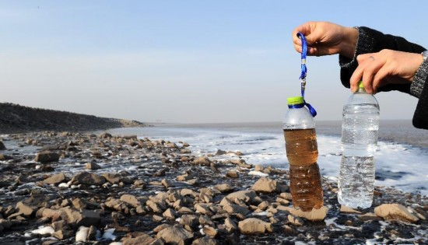
近日，有杭州市民反映，自己家里的自来水有股怪味，钱塘江是不是被污染了？对此，杭州市环保局给出的答复是：没有发现异常情况。
工作人员：通过大规模排查，杭州段境内没有发现直接导致水质异味的企业，对整个钱塘江流域包括支流水质连续进行监测，都是达标的。
尽管政府回应说没有问题，但闻起来就有一股异味的自来水，要让老百姓感到放心有点难。钱塘江近年来屡屡发生污染事件。2011年发生在钱塘江上游——新安江的苯酚污染事件，差点让300多万杭州市民断了自来水。如果说突发性污染事故具有偶然性，那么钱塘江上游沿途的排放却是一个不得不面对的现实。
浙江省水利河口研究院技术顾问韩曾萃：坏的就是富阳造纸厂，富阳造纸厂的污水量相当于杭州市全市人民吃水的量。
企业的排污、生活垃圾的侵袭，加上农业生产不当所造成的污染，钱塘江越往下游，水质越差。杭州市政府曾考虑“千岛湖引水工程”，引起巨大争议。浙江绿色组织秘书长忻浩给记者算了一笔账：
忻浩：100亿元，投给钱塘江，没有任何人能保证它就能治得好，但100亿元投给千岛湖饮水工程，就能让杭州喝上放心水。
引千岛湖水，见效快，钱塘江治污，却是一个没有底的投资，但人们期盼的不仅仅是喝上安全的水，同时也希望看到钱塘江的水变得清澈美丽。
返回目录

东电首次承认福岛核电站污水入海

据共同社报道，日本东京电力公司（东电）22日首次承认，福岛第一核电站事故产生的污水已通过地下流向大海。
据东电判断，观测井的水位与潮位变化和降雨联动而上下变动，因此核电站厂区和大海间有水流来往，污水是由此流向了大海。与此同时，与涡轮机厂房地下相连的“坑道”地道内积存了极高活度的污水，东电认为该处也可能是泄漏的源头。东电表示将尽快转移污水，并通过加固1、2号机组东侧的护岸地基加以围堵。
5月24日,东电曾在核电站厂区靠海一侧观测井中取水采样，分析后发现放射性锶的活度为每公升1000贝克勒尔，约为法定标准的30倍；氚为50万贝克勒尔，约为法定标准的8倍。之后，周边水井和靠近护岸的海水中也接连检测出高活度放射性物质。但东电此前未承认污水扩散。
返回目录

11家企业环保不达标被曝光

在二季度环境执法检查中，省环保厅发现11家企业存在污染物超标排放等环境违法行为，并依法严肃处理。 7月19日，该厅公布这11家企业名单。
名单涉合肥、宿州、蚌埠、芜湖、宣城、池州六市，分别为安徽金安管业集团钟山矿业科技发展有限公司、宿州市永兴纸业有限公司、安徽皖北药业股份有限公司、安徽禹王养殖有限公司、定远县国清污水处理有限公司、乐斯福(明光)有限公司、芜湖市城南污水处理厂、芜湖富春染织有限公司、宣城徽铝铝业有限公司、宣城富春紫光污水处理有限公司、东至双兴环境工程有限公司。
安徽皖北药业股份有限公司系今年二进“黑名单”，一季度检查中，该企业废水总排口取样监测氨氮84.4mg/L，超标0.69倍，二季度氨氮57.8mg/L，仍超标7.8mg/L。安徽金安管业集团钟山矿业科技发展有限公司被查出多处问题，超标排放，并有红色淋溶废水从收集池渗漏至厂内明渠。省环保厅已向相关市环保部门下发通知，责令违法企业限期整改并予以处罚。
返回目录

淮河“癌症村”：鱼儿畸形 人多患病

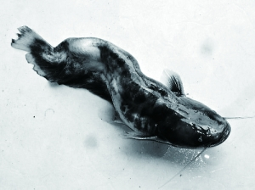
近日，《淮河流域水环境与消化道肿瘤死亡图集》数字版出版，作为“十一五”国家科技支撑计划课题“淮河流域水污染与肿瘤的相关性评估研究”成果的一部分，该图集首次证实了癌症高发与水污染的直接关系。淮河水质现在究竟怎样？“癌症村”现状又是如何？记者日前来到淮河流域的河南省沈丘县，对此进行了调查采访。
看不见的污染仍致命
7月11日，在淮河最大支流沙颍河沈丘段看到，经过多年的治理恢复，这里的水质表面上已有所改观。
今年60岁的霍岱珊人称“淮河卫士”，为淮河污染问题奔波了20年，曾获评为2007绿色中国年度人物，是民间保护淮河的一面旗帜。在十几年来的淮河治理中，霍岱珊和他的公益团队为国家提供了许多关键性的第一手材料。霍岱珊告诉记者，虽然现在水质有所好转，但那些看不到的污染仍致命。“经过这么多年的治理，上游那些‘会说脏话的排污口’已经很难找到了。现在这里的水质是四类水，你看不到污染，也闻不到怪味儿，但是水体中的持久性化学物污染、重金属超标等仍然存在。”
在霍岱珊办公室的水族箱里，十几条畸形严重的鱼分外醒目。有些脊柱弯曲成螺旋形（见图），有些鳞片叠生、身体天然残缺。“这些鱼都来自淮河。因为水污染，淮河的鱼类曾经几乎绝迹。现在即便是有了鱼，我们又发现这些鱼是畸形的，而且比率很高。有些人家几代都是渔民，以前都没见过这种畸形。”
死亡阴影笼罩沿淮村庄
受污染影响的不仅是河中生物，过去十多年中，淮河流域的河南、江苏、安徽等地“癌症村”频现。在紧靠沙颍河的河南省沈丘县杜营村，村支部书记杜卫民告诉记者，从上世纪90年代末开始，村里不断有人患上怪病。“开始就是吃不下饭，在小地方看不准是什么病。到省城大医院一查，说是癌症。”
死亡阴影笼罩了杜营这个有2000多人口的村庄。杜卫民说，2003年到2010年间，村里癌症发病率最高，每年都有十几个人死于癌症。“我们有个孙营自然村，2006年的时候，村里一条胡同里有8户都得了癌症。”
在十几公里外的沈丘县大吴庄村，村民吴连营撩起衣服，向记者展示他30多厘米长的手术刀口。2008年，吴连营患上了胰腺癌，手术切除了他的整个胰腺和半个胃，十几万元的医疗费也让这个家庭透不过气来。吴连营说，跟同村的一些人相比，他已经算是幸运的，这里很多人发病后都挨不过一年。
专家观点
癌症高发与水污染有关
霍岱珊认为，日前由中国疾病预防控制中心、中国科学院地理科学与资源研究所和中国医学科学院基础医学研究所的研究人员制作出版的《淮河流域水环境与消化道肿瘤死亡图集》首次证实了癌症高发与水污染的直接关系，这是国家直面生态代价的表现。“这对我们国家发展付出的代价有了一个评估，但怎么解决问题，则是一个长期的工程。”
霍岱珊说，污染物质进入人体最直接的方式就是饮水，开展“清洁饮水”工程是当务之急。目前，抽取地下150米到300米的深层地下水用于饮用是最快的办法，不少“癌症村”也都打了深井，但霍岱珊表示，这只能解燃眉之急。
返回目录

专题六：环保时评

评论：甘为“污企”挡箭 官气霸气何来

河北任丘市辛中驿镇一家镀锌厂肆意将污水直接排放到沟渠中，7月22日，记者陪同举报群众拍摄现场照片后赶到当地环保局举报，主管副局长梁清晨称群众的举报失实，极力为排污企业辩护。该副局长还指着举报群众和记者拍案而起大爆粗口，让大家滚出他的办公室。
有图为证、有记者和群众作证，面对镀锌厂铁板钉钉的非法排污事实，梁副局长居然视而不见，且极力为企业辩护并对举报群众大爆粗口，如此骄横跋扈是哪门子官派作风？由此也想问：梁副局长，你究竟是在替谁说话、为谁撑腰？
暂且不说非法排污肆虐已是环保局的工作失职渎职，接到群众的实名举报，按理讲第一反应是迅速赶赴现场调查取证、严管重罚，而不是罔顾事实、不问真相就与举报群众“耍嘴皮”、“打圆场”，如此诡异行为难免会引发非议和猜想：其一，大爆粗口的“官气”从何而来？说白了是长期官本位思想作祟的结果。如此漠视民生、对待群众，又岂敢奢望其“当官能为民作主”？其二，替企辩护的“霸气”从何而来？是想掩盖环保不作为而导致污水横流的真相，还是与排污企业有着理不清、剪不断的利益纠葛？
习近平总书记再三告诫：官商交往要相敬如宾，不要“勾肩搭背”。梁副局长的反常举动，不免让人产生这样的怀疑，而这亟须上级部门迅速介入调查并给公众一个交代。否则，官官相护成群、官商狼狈为奸，群众又怎能捅破“保护伞”而举报有“门”、投诉有“应”呢？
再者，虽说举报群众能容忍梁副局长“滚”出办公室的“粗口”，但对非法排污的行径是无法容忍的，一定会“将举报进行到底”。有道是“水能载舟亦能覆舟”，今天梁副局长能让举报群众“滚”出办公室，明天群众亦能让不作为的梁副局长“滚”出自己的办公室，这个思想准备梁副局长还是早有为好，我们也都拭目以待！
返回目录

“不黑不臭”环保底线如何阻止癌症村的悲剧？

这两年，淮河水质有所好转。在一河湾处，水边竟有人垂钓。由于水中持久性化学物质污染、重金属污染等严重，经常有污染致畸的鱼被捕捞出水，形态可怖令人作呕。记者问：这鱼你钓它弄啥？敢吃？答：有啥不敢？坏的扔掉就行。这水又不黑又不臭的，清着呢！
无知也好，无奈也罢，我们百姓对环境的忍耐力如此之强。而遗憾的是，我们的环保工作也常以此为底线。
在一些干部的眼里，都说污染严重，我们费了这么大力气，治理了那么多年，现在总算不是“彩虹河”了，这还不算成绩？重金属污染什么的需要长期治理，急啥？水还清着呢。
都说搞经济不能以生态为代价，可这些企业纳税多，出GDP啊。现在人家都不敢明目张胆地排污水了，搞循环经济，光设备就花了几千万，你还好意思再提高标准吗？更何况水还清着呢。
污染容易，治理难。有专家指出，淮河受到的伤害深入骨髓，穷一代人的努力，也未必能达到理想目标。治理污染、控制危害、救助受害人群，怎容得踏步不前？
水中污染物质十几种，我们用十几年时间仅控制了个别“看得见”的指标。若按这个速度下去，我们是否还要再等上几百年？
癌症村的受害者在病痛中接连死去，为了看病，不少人倾家荡产。目前，除了“新农合”之外，仍没有专项政策给他们必要的救助，他们等得起吗？
企业发展让地方政府尝到了甜头，沿河居民却没有享受到发展红利，反被污染夺取了生命。提高检测标准会大大提高企业治污成本，但如果就此止步，我们的发展又为了什么？
环境危局，没人等得起。到现在，重金属污染、持久性化学物质污染等指标仍没有纳入日常检测体系。如果仅将“不黑”“不臭”作为标准，那么，癌症村的故事就永远不会停止。
返回目录

人民时评：有环保共识才有多赢结局

广东江门鹤山核燃料项目，自7月4日公示后，经过延长公示时间、与市民网民沟通对话、与投资者协商交流，终于在13日正式宣布取消立项。
“在社会未达成广泛共识之前，绝不办理立项手续，绝不开工建设”，当地政府的表态，显示对民意的尊重，也点出了这一项目之所以遭遇尴尬的原因：在环境问题上，社会还缺少一些共识。
的确，要保护环境，不要“被污染的发展”，这早已是当前中国上上下下的环境共识。但在这样的共识之下，要解决发展与环保之间的两难，要达成项目污染风险与群众环境敏感之间的平衡，尤其是在一些具体项目上，还需要更多、更深层次的共识。
平心而论，核燃料加工技术，是非常成熟安全的技术，市民对它的忧惧，很大程度上缘于对这一技术的不了解。应该说，在立项预研过程中，鹤山市方面的工作做得还是比较认真仔细的，曾先后三次赴四川宜宾的核燃料工厂考察，考察团成员包括了镇、村干部和民众代表。而且，项目的社会稳定风险评估报告也按规定进行了公示。从长远来看，项目的流产，无论对当地居民和产业发展，还是对此前已有不少投入的核电企业来说，都是一个不小的损失。
纵观项目论证的过程，“共识缺乏”的症结，有居民过度的焦虑心理，也源于缺乏前期沟通：公示时间偏短，有时太过突然。不管是核燃料项目还是PX项目，涉及重大公共利益，如果没有经过听证程序就签订协议决定上马，如果向社会的公示姗姗来迟，就很难增进了解、促成理解、达到共识，甚至有可能激化“异见”。
很多现成的环境事件案例表明，对于环境问题，目前最缺乏的是常识。环境问题有一定的专业门槛，需要认知常识；环境问题牵涉公共利益，需要治理常识。共识只能建立在常识的基础上，环保意识有了、环境理念也有了，但如果常识欠缺，只能是众说纷纭而“谣言”生、民意沸腾而“散步”起。说到底，缺了认识论和方法论的基础，共识不可能凭空长出来。
比如，无论是对核燃料项目还是PX项目，公众都需要有更多了解，不能因为有人反对就“我也反对”，也不能因为极端事件而夸大风险。再比如，政府部门要对舆情反应有预料、对社会风险有预期，不能总是抱着大事化小的心态，希望“生米做成熟饭”后悄然过关。而媒体也需要更为耐心细致地引导舆论、传播常识，不能被无原则的偏激言论裹挟而行。
去年出台的《国家发展改革委重大固定资产投资项目社会稳定风险评估暂行办法》，已经规定在上项目之前，必须开展社会稳定风险评估分析和论证。这是制度完善的重要一步，但如何进一步细化，还有不少工作要做。处身“环境敏感期”，要在更大范围内达成共识，粗放的管理思维早已过时，而有赖于严格的程序保证和严肃的事后究责。
如果对公示发布的时间节点及公示范围作出强制要求，如果由第三方专业权威机构而非利益相关方作安全性评估，如果依照详细条款自动启动听证程序而不是靠“获得项目选址居民支持”等变通方法，很多环境事件，可能都会在凝聚起社会共识的基础上达成政府、投资方和公众的多赢，走向更合理的结局。
返回目录

专题七：我会动态

我会召开“石油炼制废气治理工程技术规范”编制组研讨会

2013年7月4日，环保技术标准研究专业委员会于本部召开“石油炼制废气治理工程技术规范”编制组研讨会，中石化抚研院、宇星科技等编制单位及中电联环保工程李发军高工参会。会上主要围绕开题报告进行认真讨论和完善。

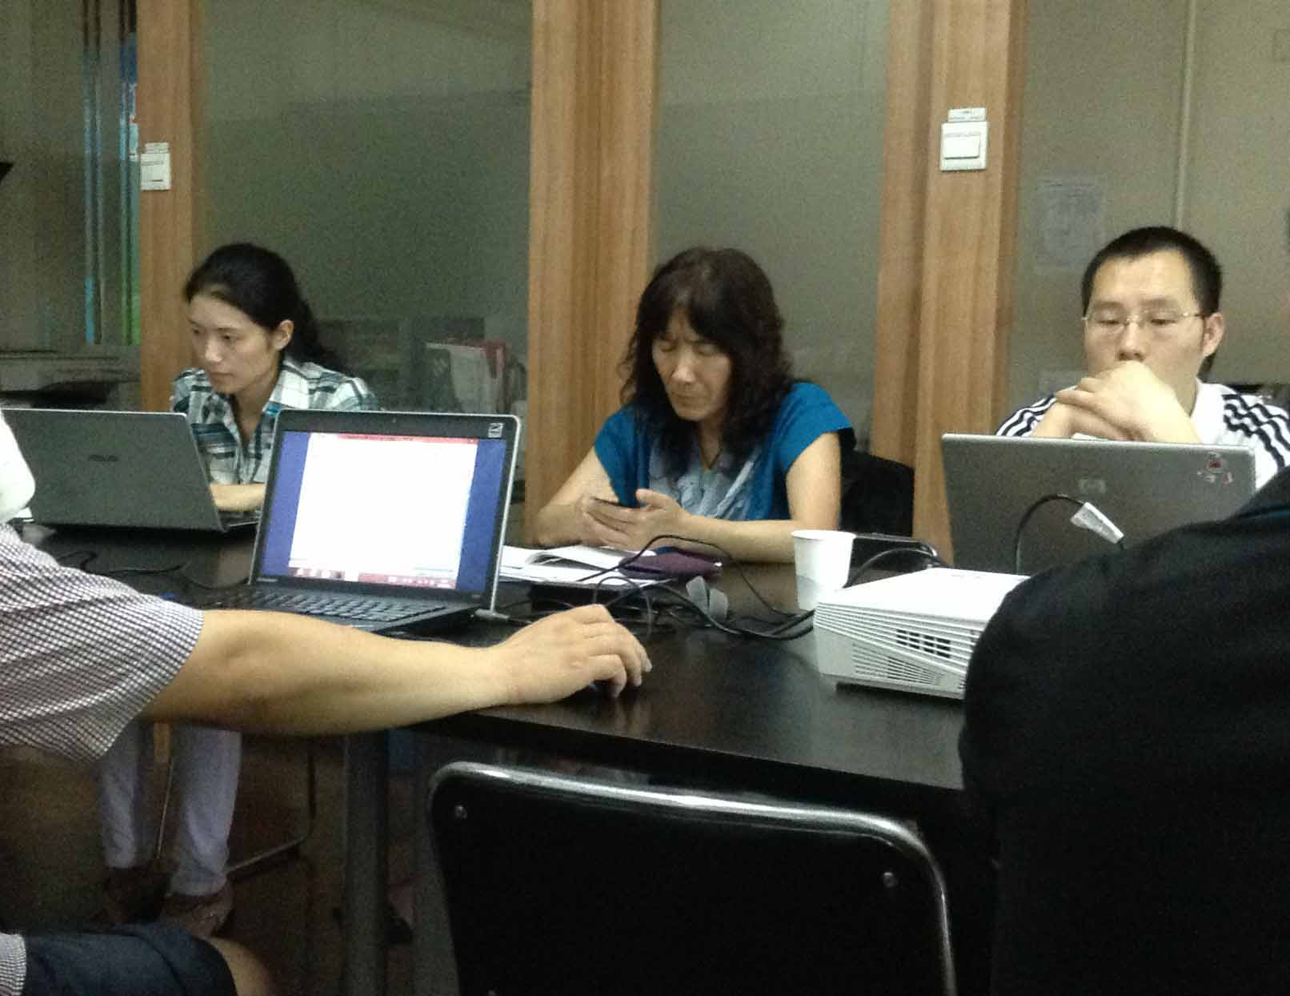
图为 左起宇星科技、中石化抚研院参会代表

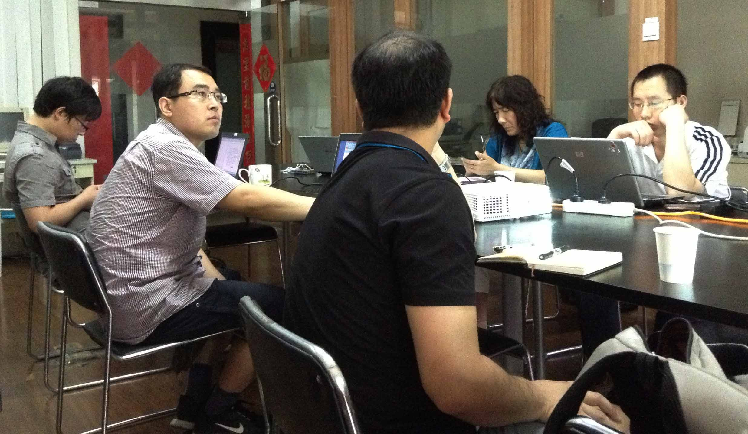
图为 环保技术标准研究专业委员会孟庆强对开题报告进行说明

返回目录

我会召开“纺织印染工业大气污染物排放标准”编制组研讨会

2013年7月30日——7月31日，环保技术标准研究专业委员会于本部召开“纺织印染工业大气污染物排放标准”编制组工作会。东华大学、印染行业协会、北京服装学院、SGS通标标准、北京东西分析仪器、杭州奥通科技、华纺股份、互太纺织、广州溢达、纺织联合会环资委等单位代表到会。我会秘书长梁兴印对前段工作进行了总结，并与编制组成员进行了讨论，对本标准编制、特别是调研检测工作，确定了方案与时间节点。

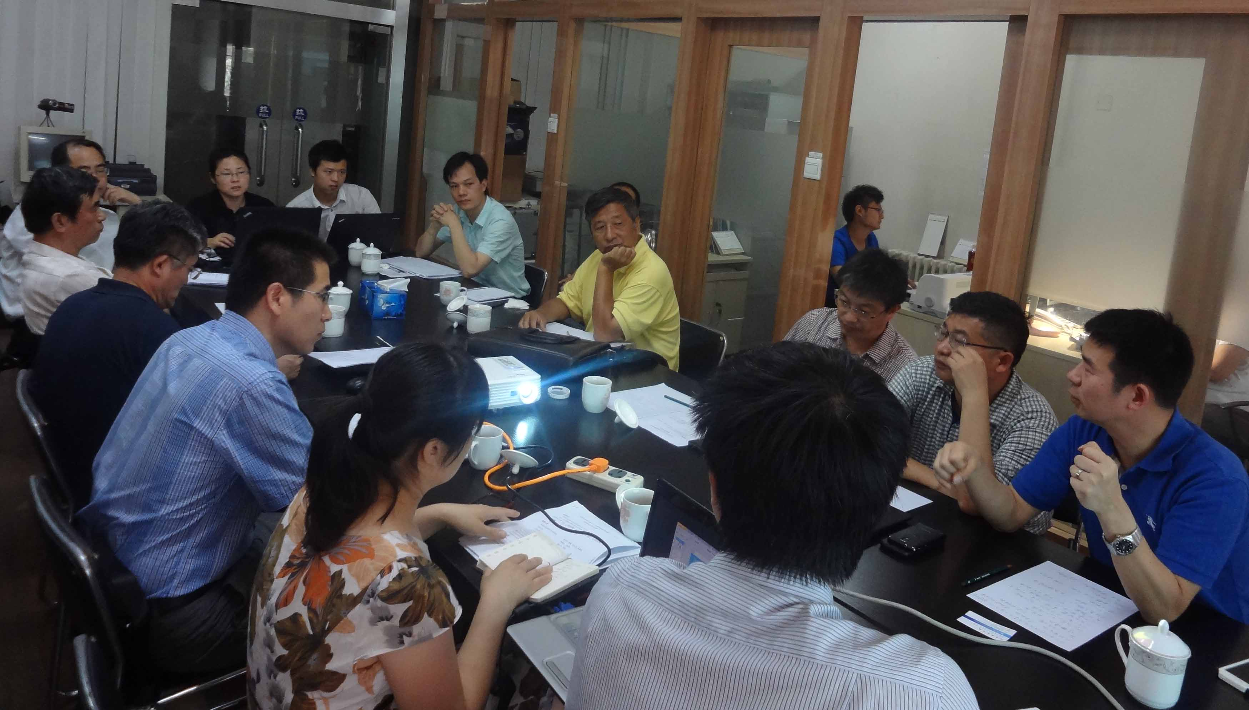
图为 标准编制组成员讨论

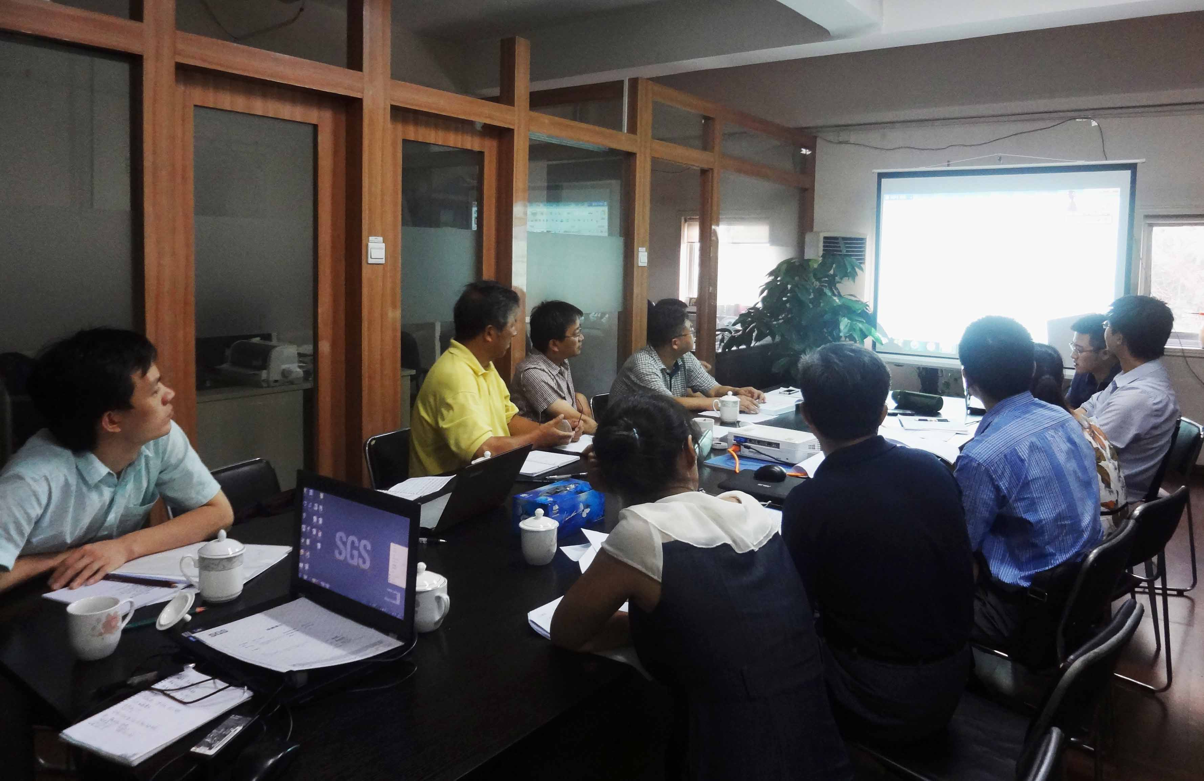
图为 编制组组长针对标准技术路线进行讲解

返回目录

